**UNIVERSIDAD DISTRITAL FRANCISCO JOSÉ DE CALDAS**



Juan Ángel Valbuena -20211020053 Johan Sebastián Marín Rojas - 20201020082

Juan Diego Suarez Vega – 20201020095 Nicolás Andrés Díaz Méndez- 20201020130

Ingeniería de Sistemas

Fundamentos de Ingeniería de Software Santiago Salazar Fajardo

Bogotá D.C.

2023

Fecha: 29/09/2023

**Objetivos**

* Entregar productos de software de alta calidad: Garantizar que todos los productos de software desarrollados cumplan con estándares de calidad rigurosos y estén

libres de errores críticos. Esto incluye pruebas exhaustivas y procesos de control de calidad para garantizar la satisfacción del cliente.

* Satisfacción del cliente: Mantener una base de clientes satisfechos y leales al proporcionar soluciones de software que cumplan con sus expectativas y requisitos. Escuchar y responder a las necesidades del cliente es fundamental.
* Entregar proyectos a tiempo: Cumplir con los plazos establecidos para los

proyectos de desarrollo de software. Esto requiere una planificación eficaz y una gestión de proyectos competente.

* Mejora continua: Fomentar una cultura de mejora constante en la empresa. Esto podría incluir la implementación de retroalimentación de los clientes y la adopción de prácticas ágiles para adaptarse a cambios y mejoras en el proceso de desarrollo.
* Eficiencia en la planificación y gestión: Optimizar la planificación y gestión de proyectos para garantizar que los recursos se utilicen de manera eficiente y se minimicen los retrasos o el derroche.
* Desarrollo y crecimiento del personal: Brindar oportunidades de capacitación y desarrollo para el personal en todos los roles. Esto puede incluir capacitación técnica, desarrollo de habilidades de liderazgo y promoción interna.
* Innovación tecnológica: Mantenerse al día con las tendencias tecnológicas y adoptar tecnologías de vanguardia cuando sea apropiado para mejorar la

eficiencia y la calidad del desarrollo de software.

* Rentabilidad: Gestionar eficazmente los costos y los recursos para garantizar la rentabilidad de la empresa a largo plazo.
* Comunicación interna efectiva: Fomentar una comunicación abierta y eficiente

entre todos los roles de la empresa para garantizar que los proyectos se desarrollen sin problemas y se aborden los problemas de manera oportuna.

* Cumplimiento regulatorio y de seguridad: Garantizar que los productos de

software cumplan con los requisitos regulatorios y de seguridad aplicables en la industria, especialmente si se trata de sectores altamente regulados como la salud o las finanzas.

**HATTOGU**

# Requerimiento de Página de Inicio:

1. Capacidad de Crear un Usuario Nuevo.
2. Login para Usuarios creados.
3. Distinguir entre Administrador, Artista y Comprador.

# Requerimiento de Página de Artistas:

1. Visualizar estampados propios
2. Administración de estampados (Subir / Eliminar).
3. Crear Diseño: Nombre, Descripción, Número de imágenes.
4. Visualización de estadísticas: Seguimiento de ventas, Ratings y Utilidad de ventas.

# Requerimiento de Página de Compradores:

1. Visualización de estampados disponibles.
2. Filtrar (Tema, popularidad, rating y autor).
3. Filtro dos (Talla, color, cantidad, material).
4. Agregar productos al carrito.
5. Agregación de métodos de pago e información de envío.
6. Visualizar factura de compra.

# Requerimiento de Administrador:

1. Administración de tarifas, catálogo, usuarios, etc.
2. Cambios de características camisetas
3. Actualización de Estadísticas.
4. Consulta estado de venta y soporte.

**Historial de Usuario**

|  |  |  |
| --- | --- | --- |
| # HU | Descripción HU | Criterios De Aceptación |
| HU01 | Yo como usuario nuevo quiero poder registrarme en la página para guardar mis datos. | Dado que un visitante accede al sitio web de registro.  Cuando el visitante crea una nueva cuenta de usuario.  Entonces el visitante debería dar sus datos personales.  Dado que un visitante accede al sitio web de registro.  Cuando el visitante crea una nueva cuenta de usuario.  Entonces, si el visitante no completa todos los campos del formulario de registro o proporciona una dirección de correo electrónico que ya está en uso, el sistema no lo deja crear. |
| HU02 | Yo como usuario registrado, quiero iniciar sesion para realizar una compra | Dado que el usuario está registrado. Cuando ingrese una contraseña válida.  Entonces debería poder acceder a su cuenta.  Dado que el usuario está registrado. Cuando ingrese una contraseña inválida.  Entonces debería recibir un mensaje de error y no poder acceder a su cuenta. |
| HU03 | Yo como usuario nuevo, quiero poder escoger mi rol, para poder usar la página como Artista o Cliente | Dado que un administrador ha iniciado sesión.  Cuando desea asignar roles a los usuarios existentes o nuevos.  Entonces el administrador debería poder realizar las siguientes acciones: Seleccionar un usuario.  Asignar un rol de "Administrador", "Artista" o "Comprador" al usuario  seleccionado y le da al botón “guardar cambios”.  Dado que un administrador ha iniciado sesión.  Cuando intenta asignar roles a los usuarios existentes,  Entonces, si el sistema no permite al administrador seleccionar un usuario o no guarda los cambios de rol |

|  |  |  |
| --- | --- | --- |
|  |  | correctamente.  El administrador no podrá asignar  roles adecuadamente a los usuarios y experimentará un fallo en la funcionalidad de gestión de roles. |
| HU04 | Yo como artista deseo visualizar mis estampados | Dado que soy un artista cuando deseo visualizar mis  estampados, entonces debo poder ver una lista de mis estampados con la  siguiente información:   * título * autor * género   Dado que soy un artista, Cuando deseo visualizar mis estampados,  Entonces, si no he accedido como artista sino como cliente no podré visualizar mis estampados |
| HU05 | Yo como artista quiero administrar mis estampados, pudiendo subir uno nuevo o eliminando el estampado. | Dado que soy un artista Cuando deseo administrar mis estampados  Entonces debo poder realizar las siguientes acciones:  Subir un nuevo estampado. Eliminar un estampado.  Dado que soy un artista Cuando deseo administrar mis estampados  Entonces, no podré agregar ni eliminar mis estampados. |
| HU06 | Yo como artista quiero Crear Diseños: Colocando un Nombre, Descripción, y un conjunto de imágenes del diseño. | Dado que soy un artista Cuando deseo crear diseños  Entonces debo poder agregar un nombre, una descripción y un conjunto de imágenes para el diseño.  Dado que soy un artista  Cuando subo un diseño equivocado. Entonces debe salir un letrero confirmando las cosas que se desean subir. |
| HU07 | Yo como artista quiero ver las estadísticas de ventas de mis estampados, junto a los ratings y la utilidad que obtengo en  cada venta. | Dado que soy un artista  Cuando deseo ver las estadísticas de ventas de mis estampados  Entonces debo poder acceder a información que incluya las ventas, los ratings y la utilidad que obtengo en cada venta de mis estampados. |

|  |  |  |
| --- | --- | --- |
|  |  | Dado que soy un artista  Cuando deseo ver las estadísticas de ventas un estampado de otro artista no me saldrá la opción de ver estadísticas. |
| HU08 | Yo como comprador quiero ver los estampados que se encuentran en la tienda. | Dado que soy un comprador Cuando deseo ver los estampados en la tienda  Entonces debo poder visualizar una  lista de estampados que están para su compra en la tienda.  Dado que soy un comprador Cuando deseo ver el estampado que vi hace 2 años en la tienda.  Entonces debo mirar el tema o autor. |
| HU09 | Yo como comprador quiero filtrar los distintos tipos de estampados según su tema, popularidad, rating y autor. | Dado que he accedido a la tienda online como cliente.  Cuando veo los estampados.  Entonces debería ver una lista de estampados clasificados según su tema, popularidad, rating y autor.  Dado que he accedido a la tienda como cliente.  Cuando quiero buscar el estampado por antigüedad o tengo una  sugerencia de búsqueda, contacto con soporte técnico y les comentó mi opinión. |
| HU10 | Yo como comprador quiero poder filtrar las búsquedas por talla, color, cantidad y material. | Dado que soy un comprador. Cuando deseo filtrar la búsqueda. Entonces debería buscar por talla, color, cantidad y material, para  encontrar productos que se ajusten a mis preferencias.  Dado que soy un comprador.  Cuando deseo filtrar por un color que no existe o está escrito mal.  Entonces saldrá un panel que muestre que ese color no existe o no está  disponible de momento. |
| HU11 | Yo como comprador quiero agregar productos al carrito para ir guardando mis  próximas compras en favoritos. | Dado que estoy navegando en la tienda en línea.  Cuando encuentro un producto que me interesa.  Entonces quiero poder agregar este producto a mi carrito y deseo que el producto se incluya en mi carrito para |

|  |  |  |
| --- | --- | --- |
|  |  | futuras compras.  Dado que estoy navegando en la tienda en linea.  Cuando quiero eliminar un producto que me aparece en mis favoritos.  Entonces voy a la parte de favoritos y le doy click en el botón eliminar producto de favoritos. |
| HU12 | Yo como comprador quiero agregar un método de pago y la información relacionada al envío. | Dado que soy un comprador autenticado.  Cuando quiero agregar un método de pago y la información de envío.  Entonces debería poder hacerlo de  manera fácil y guardarlos para futuras compras.  Dado que soy un comprador. Cuando quiero pagar en efectivo.  Entonces pondré pago-contraentrega para poder pagar mis compras apenas lleguen. |
| HU13 | Yo como comprador quiero visualizar la factura de mi compra. | Dado que soy un comprador. Cuando realizo una compra en el sistema.  Entonces puedo ver la factura de  compra con detalles completos de la transacción.  Dado que soy un comprador. Cuando realizo una compra en el sistema fallida.  Entonces saldrá un mensaje con los datos de la transacción y el mensaje de la transacción fallida. |
| HU14 | Yo como administrador quiero administrar las tarifas, los catálogos, los usuarios entre otros. | Dado que soy un administrador. Cuando ingreso al panel de administración.  Entonces puedo gestionar tarifas y precios de productos, actualizar el catálogo de productos, manejar  usuarios con roles y permisos, y realizar otras tareas de administración necesarias.  Dado que soy un administrador. Cuando deseo modificar o eliminar un estampado.  Entonces debo eliminarlo y enviarle un mensaje de notificación al artista de que su pintura fue eliminada. |

|  |  |  |
| --- | --- | --- |
| HU15 | Yo como administrador quiero hacer cambios de las  características de las camisetas. | Dado que soy un administrador. Cuando ingreso a la sección de gestión de características de camisetas.  Entonces puedo seleccionar una  camiseta específica, modificar sus características y guardar cambios.  Dado que soy un administrador. Cuando quiero agregar características a una camiseta.  Entonces puedo agregarla en el espacio de resumen de camiseta. |
| HU16 | Yo como administrador quiero actualizar y poder visualizar  las estadísticas de venta de cada camisa y estampado | Dado que soy un administrador. Cuando ingreso a la sección de estadísticas de venta.  Entonces puedo seleccionar un producto específico para actualizar y ver las estadísticas de venta actuales, incluyendo el número de unidades  vendidas y las ganancias.  Dado que soy un administrador. Cuando deseo buscar la más vendida. Entonces debo ver un resumen de las estadísticas para comprobar que  camisetas se están vendiendo más. |
| HU17 | Yo como administrador quiero consultar el estado de venta y soporte para los usuarios y rectificar que todo esté en orden | Dado que soy administrador autenticado en el sistema.  Cuando ingreso a la sección de  consulta de estado de venta y soporte.  Entonces: Puedo ver la lista de  usuarios con su información básica, revisar las ventas y solicitudes de  soporte de un usuario seleccionado, marcar solicitudes como "resueltas", acceder a estadísticas generales y exportar informes detallados en formato digital para análisis o archivo.  Dado que soy un administrador. Cuando consulto las camisetas menos vendidas.  Entonces me aparece que las camisas casi no se han vendido. |

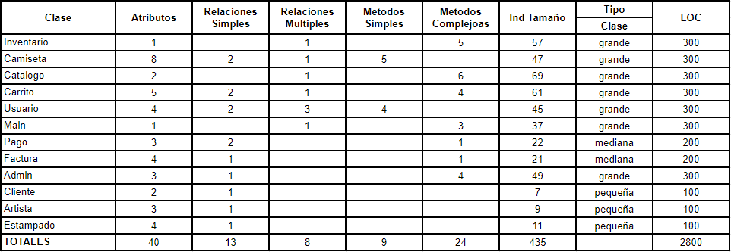

Total calc LOC: 2800

**Tiempos por actividad**

Esfuerzo: Prod:

409

20

Para todo el Desarrollo

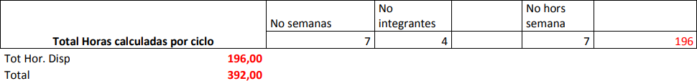

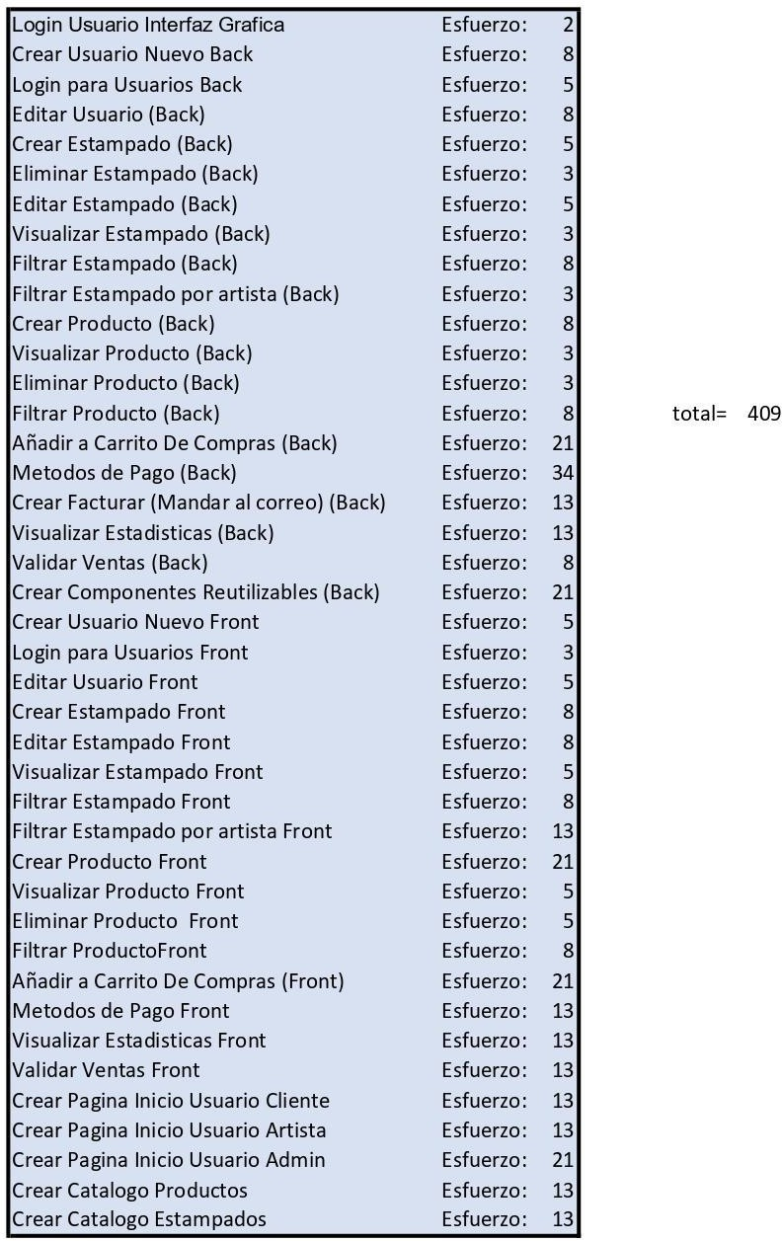

**Diagrama de Clases**

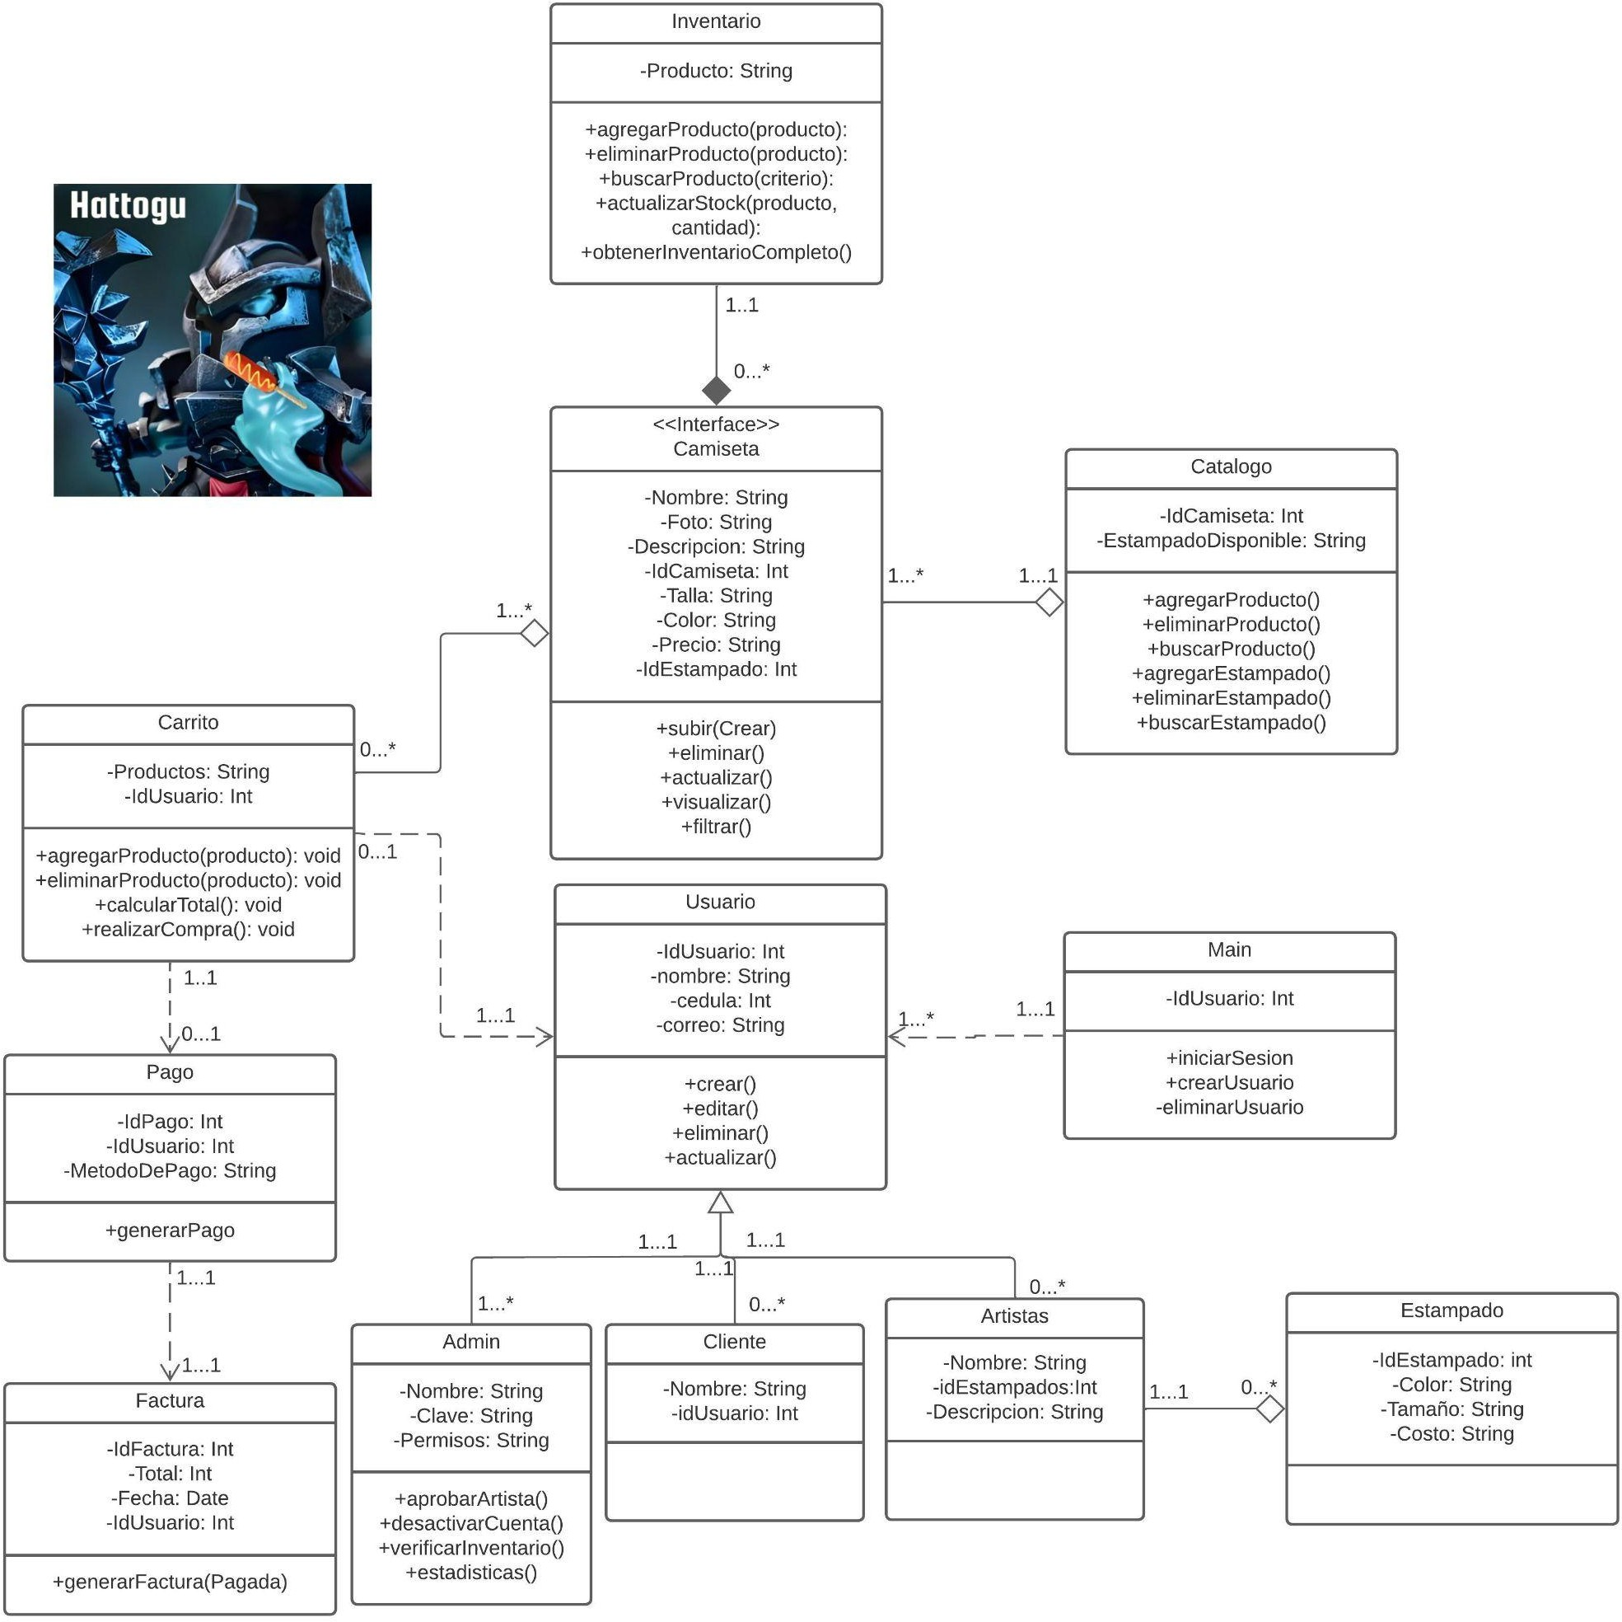

**Diagrama Relacional**

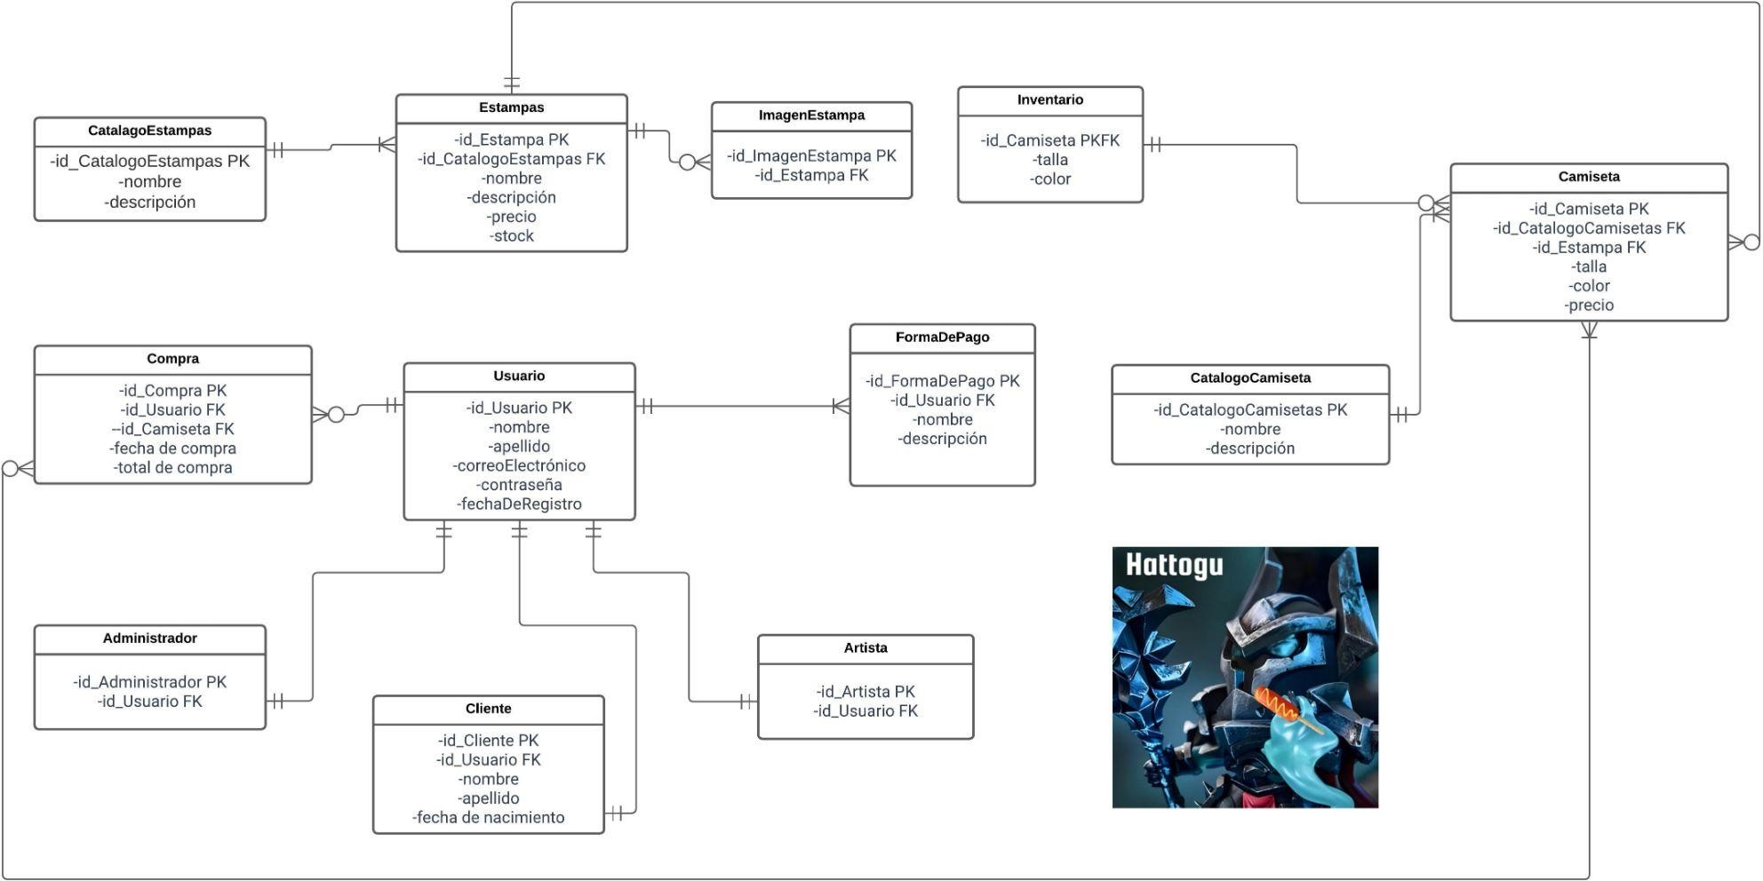

**Diagramas de Estados**

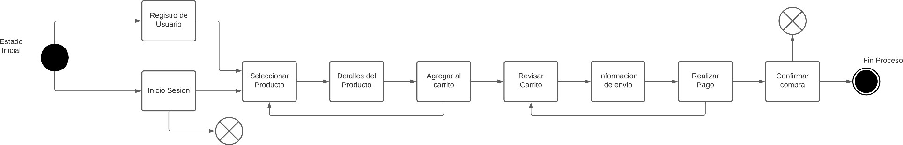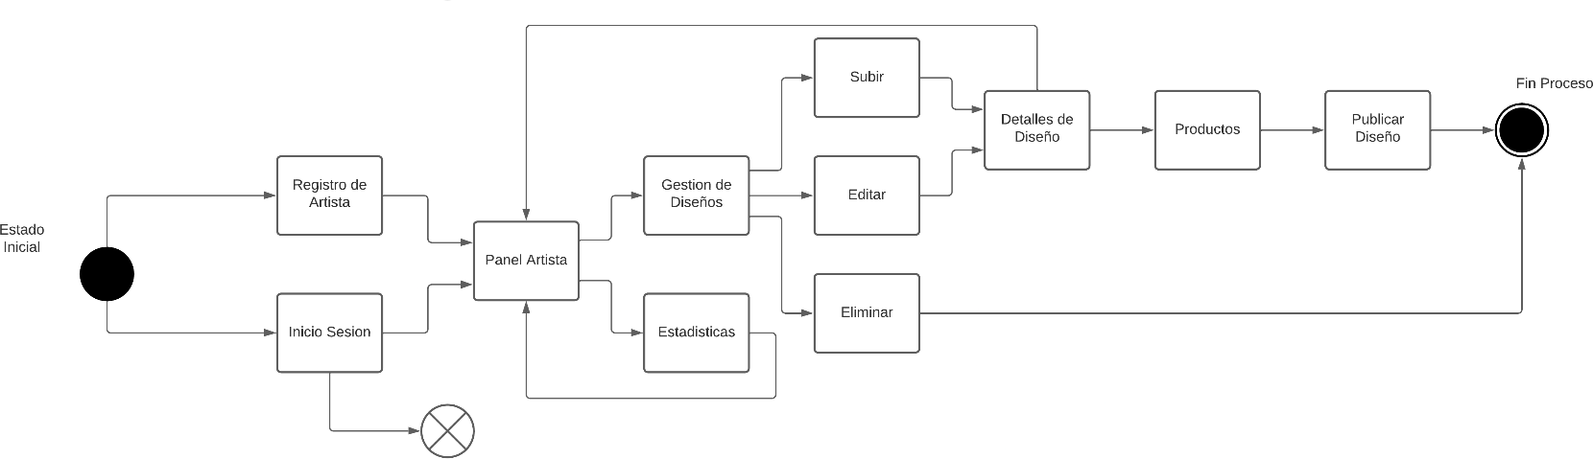

**Diagramas de Tiempos**

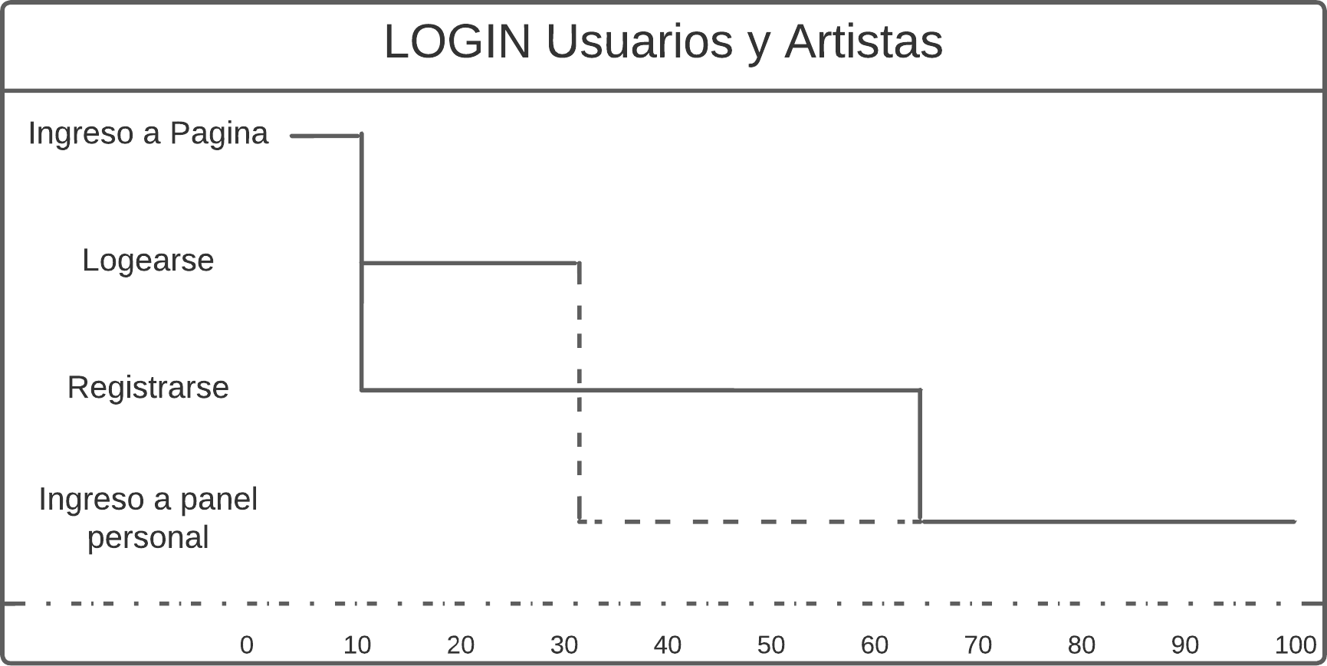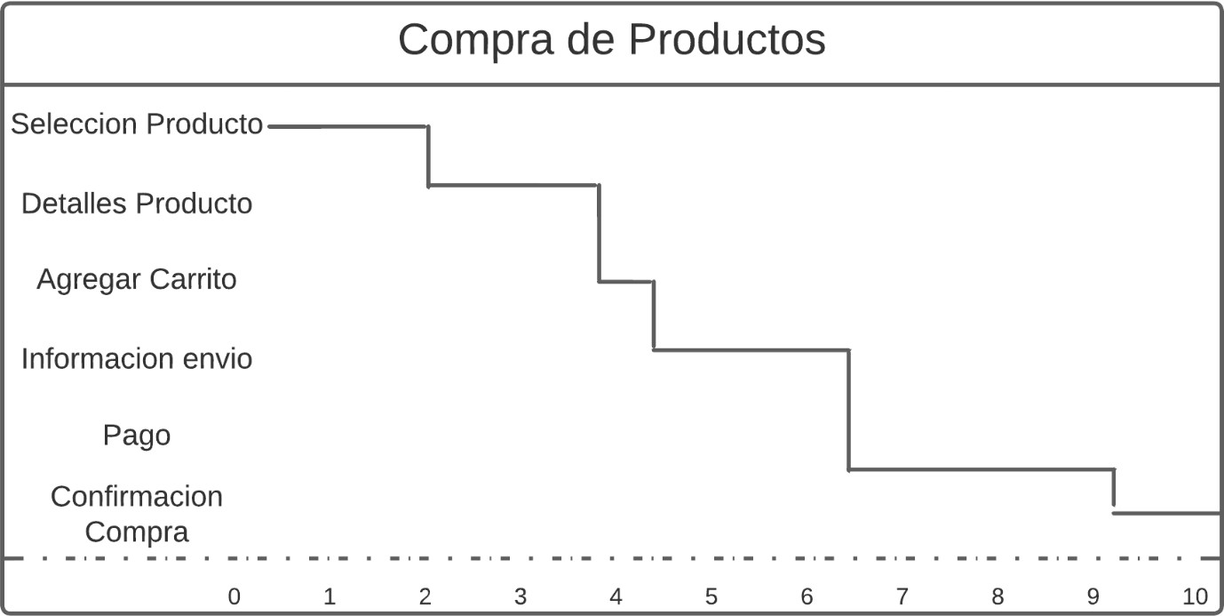

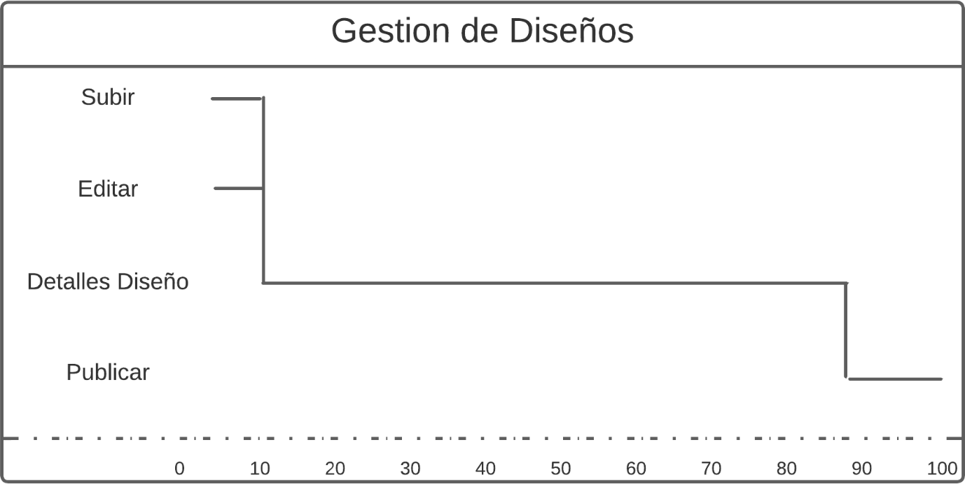

**Diagrama de componentes**

